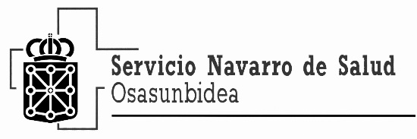

DECLARACIÓN RESPONSABLE SOBRE LA PRESENTACIÓN DEL CERTIFICADO DE DELITOS SEXUALES TRAS LA PROPUESTA DE NOBRAMIENTO

Don/Dña.____________________________ con DNI/NIE _______________, como aspirante incluido en la propuesta de nombramiento publicada en el BON nº ____, de ___ de ___________ de 20___, dentro de la convocatoria para la provisión, mediante concurso-oposición, del puesto __________________ del Servicio Navarro de Salud-Osasunbidea,

DECLARA:

1º- Que no tiene antecedente alguno por delitos de naturaleza sexual, contra la libertad e indemnidad sexuales o por trata de seres humanos con fines de explotación sexual, incluyendo la pornografía, en ___________ (indicar nombre de su país de origen o del que es nacional).

2º- Que habiendo solicitado certificado de ausencia de delitos de naturaleza sexual a la autoridad competente de __________ (indicar nombre de su país de origen o del que es nacional), se le ha comunicado que no es posible su emisión en el plazo otorgado para la presentación de documentos.

3º- Que presentará el citado documento tan pronto le sea suministrado por la autoridad competente.

4º- Que pondrá a disposición del Servicio Navarro de Salud-Osasunbidea la información que le sea solicitada para comprobar que cumple con lo declarado en el apartado 1º.

Lo que se declara en Pamplona, a ______ de _____________ de 202__

Don/Doña _____________________

